Міністерство освіти і науки України
Уманський державний педагогічний університет імені Павла Тичини

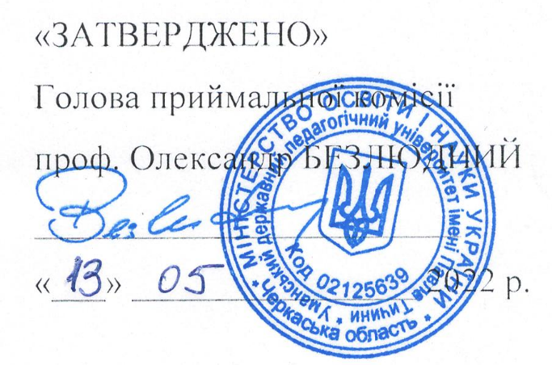

ПРОГРАМА ТВОРЧОГО КОНКУРСУ
«Фізичне виховання»
(Етап 2:Спеціальна фізична підготовка)
ОС бакалавр
на основі повної загальної середньої освіти, ОС молодший бакалавр, ОПС фаховий молодший бакалавр, ОКР молодший спеціаліст

Освітня програма: ФІЗИЧНА КУЛЬТУРА І СПОРТ
Спеціальність 017 ФІЗИЧНА КУЛЬТУРА І СПОРТ
(денна та заочна форми навчання)

Умань-2022 р.

ПОЯСНЮВАЛЬНА ЗАПИСКА
Основною метою творчого конкурсу з фізичного виховання є перевірка рівня фізичної підготовленості вступників.
Вступник повинен знати вимоги до техніки виконання:
- нахилу тулуба вперед;
- піднімання в сід за 1хв.;
Вступник повинен вміти технічно правильно виконувати:
- нахил тулуба вперед;
- піднімання в сід за 1хв.;

ЗАГАЛЬНІ ПОЛОЖЕННЯ
До виконання практичних випробувань допускаються треновані особи, які пройшли медичне обстеження і допущені лікарем до випробувань та ознайомлені з технікою і правилами безпеки під час їх виконання. Вступники мають бути одягнені в спортивний одяг і взуття. Випробування проводиться в такій послідовності:
  - піднімання в сід за одну хвилину;
  - нахил тулуба вперед.

МІНІМАЛЬНИЙ РІВЕНЬ ПІДГОТОВКИ
Мінімально підготовленими вступниками вважаються наступні особи: Чоловіки: нахил тулуба вперед – 5 см., піднімання в сід – 32 р.
Жінки: нахил тулуба вперед – 5 см., піднімання в сід – 22 р.
Мінімально необхідною сумою за двома нормативами є 100 балів. Вступники, які не виконали мінімальних вимог хоча би з одного нормативу вважаються такими, що є не рекомендованими до вступу на факультет фізичного виховання Уманського державного педагогічного університету імені Павла Тичини.

Зміст програми
Нахил тулуба вперед
Вступник за командою приймає вихідне положення сід ноги нарізно. Виставити лінійку, щоб початок був на лінії п’ят мірною планкою (лінійка, вимірювальна стрічка тощо) від вступника. За командою «Нахил» він виконує вправу з руками вперед та затримує руки на мірній планці протягом 1 секунди.
Результатом є відстань між лінією п’ят до крайньої точки пальців рук.
Зауваження. Ноги в колінах не згинати, долоні одна на одній. Якщо руки на мірній планці знаходилися менше одної секунди – спроба не зараховується.

ПІДНІМАННЯ В СІД ЗА 1 ХВИЛИНУ
Вступник приймає вихідне положення (лягає на спину, ноги зігнуті в колінах під прямим кутом, відстань між ступнями 30 сантиметрів, пальці рук з’єднані за головою в замок і торкаються поверхні). Партнер тримає його ступні так, щоб п’яти торкались опори. Після команди «Руш» вступник піднімається у положення сидячи і торкається ліктями колін, потім знову повертається у вихіднеположення.
Результатом тестування є кількість піднімань з положення лежачи в положення сидячи за одну хвилину.
Загальні вказівки і зауваження. Відштовхуватися ліктями з вихідного положення та відривати таз від поверхні забороняється. Вступник повинен намагатися виконувати вправу без зупинки, але і після зупинки випробовування можна продовжувати.

Мінімально необхідною сумою за два нормативами є 100 балів. Вступники, які не виконали мінімальних вимог хоча би з одного нормативу вважається такими, що є не рекомендованими до вступу на факультет фізичного виховання Уманського державного педагогічного університету імені ПавлаТичини.

ЛІТЕРАТУРА:
    - Контроль у фізичному вихованні дітей, підлітків і молоді : навч. посіб. / Т. Ю. Круцевич, М. І. Воробйов, Г. В. Безверхня. – К. : Олімп. Л-ра, 2011. – 224 с. : іл. – Бібліогр. : с.221-223.
    - Спортивна метрологія : навчально-методичний посібник / Уманський ДПУ імені Павла Тичини. Кафедра теорії і методики фізичного виховання ; [укладач Цибульська В. В.]. – Умань : «Візаві»(видавець
«Сочінський»), 2011. – 136 с.
    - Теорія спортивного відбору: здібності, обдарованість, талант. – К. : Вежа, 1997. – 128 с. : іл. – Моварос.

Програму розглянуто та затверджено на засіданні кафедри спортивних дисципдлін (протокол № 7 від 23 лютого 2022 року).

Голова фахової атестаційної комісії Руслан МАСЛЮК
КРИТЕРІЇ ОЦІНЮВАННЯ ФІЗИЧНОЇ ПІДГОТОВЛЕНОСТІ ВСТУПНИКІВ

Практичні  випробування | стать | Бали
 |  | 100 | 98 | 96 | 94 | 92 | 90 | 88 | 86 | 84 | 82 | 80 | 78 | 76 | 74 | 72 | 70 | 68 | 66 | 64 | 62 | 60 | 58 | 56 | 54 | 50
Гнучкість  Нахил тулуба вперед | ю | 3 | 4 | 5 | 6 | 7 | 8 | 9 | 10 | 11 | 12 | 13 | 14 | 15 | 16 | 17 | 18 | 19 | 20 | 21 | 22 | 23 | 24 | 25 | 26 | 27
 | д | 5 | 6 | 7 | 8 | 9 | 10 | 11 | 12 | 13 | 14 | 15 | 16 | 17 | 18 | 19 | 20 | 21 | 22 | 23 | 24 | 25 | 26 | 27 | 28 | 29
Сила  Піднімання в сід за 1 хв., разів | ю | 65 | 64 | 63 | 62 | 61 | 60 | 59 | 58 | 57 | 56 | 55 | 54 | 53 | 52 | 51 | 50 | 48 | 46 | 44 | 42 | 40 | 38 | 36 | 34 | 32
 | д | 60 | 59 | 58 | 57 | 56 | 55 | 54 | 53 | 52 | 51 | 50 | 48 | 46 | 44 | 42 | 40 | 38 | 36 | 34 | 32 | 30 | 28 | 26 | 24 | 22

Голова предметної екзаменаційної комісії Руслан МАСЛЮК

